TRABALHO DE CIRCUITOS DIGITAIS

Para o problema seguinte, desenvolva o circuito utilizando FLIP FLOP

Para a realização do processo de eletrólise, temos os seguintes equipamentos:

 Dois motores reversíveis (Motor 1 e Motor 2), um para o movimento vertical da grua e o outro para o movimento transversal;

 Seis chaves fim de curso (F2, F3, F4, F5, F6, F7);

 Um botão para o início do ciclo (Início). Descrição do processo:

O sistema constitui-se de três banhos:

 Um para desengraxamento das peças;

 Outro para limpeza das peças;

 Banho eletrolítico.

Uma grua introduz a gaiola portadora das peças a serem tratadas em cada um dos banhos, iniciando pelo desengraxamento e, na seqüência, pela limpeza e banho eletrolítico. Neste último a grua deve permanecer um tempo determi- nado para conseguir a uniformidade na superfície das peças a serem tratadas.

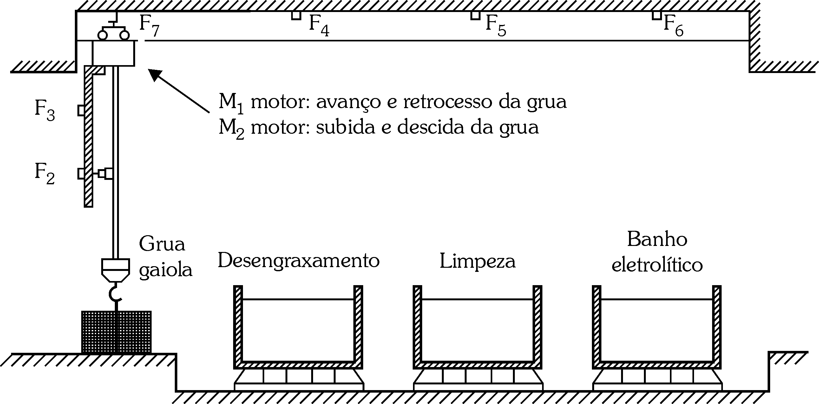

*Figura 10.78 - Processo de eletrólise.*

O ciclo se inicia ao pressionar o botão de início de ciclo e a primeira ação a ser tomada é subir a grua até chegar ao banho de desengraxamento, onde deve descer e ficar por cinco segundos. Transcorrido esse tempo, a grua deve subir novamente, ficando 15 segundos na limpeza e um minuto no banho eletrolítico. Ao chegar a esse ponto, a grua inicia o movimento de retrocesso até chegar à chave fim de curso F7, onde deve descer até ativar a chave fim de curso F2. Um novo ciclo pode ser iniciado se pressionar o botão de início de ciclo.